Deployment – yaml с описанием того, что надо. Занимается обновлением и откатом.
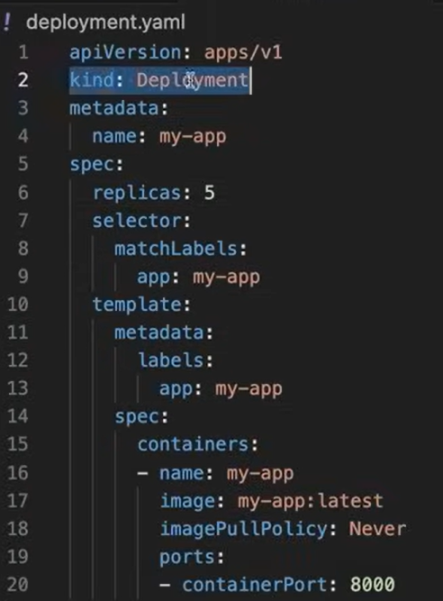
Для управления всеми контейнерами используется Сервис
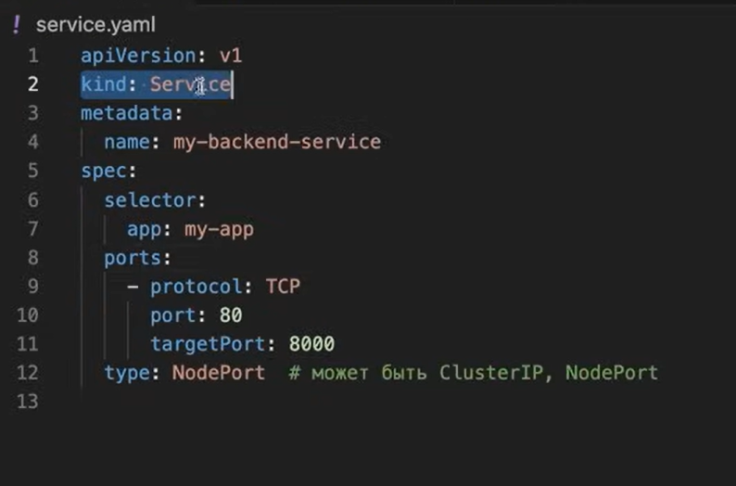
Replica set – поднимает поды, опсанные в деплойменте

Daemon set
Pod
Node
Master node

